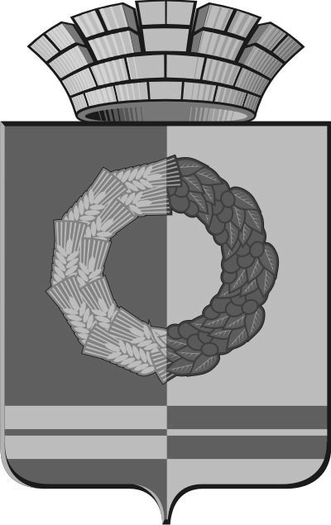

Российская Федерация

Свердловская область

Глава Белоярского городского округа

РАСПОРЯЖЕНИЕ

«_14_»_сентября__2015 г. №_646_
Об утверждении Перечня муниципальных образовательных организаций Белоярского городского округа для проведения независимой оценки качества оказания услуг

В соответствии со статьей 95 Федерального закона от 29.12.2012 № 273-ФЗ «Об образовании в Российской Федерации»

1. Утвердить Перечень муниципальных образовательных организаций Белоярского городского округа для проведения независимой оценки качества оказания услуг (прилагается).
2. Настоящее Распоряжение вступает в силу с момента подписания.
3. Направить настоящее Распоряжение для официального опубликования в общественно – политической газете Белоярского городского округа «Новое Знамя» и разместить на официальном сайте Белоярского городского округа в информационно-телекоммуникационной сети Интернет http://www.beloyarka.com (ответственный – начальник организационного отдела Администрации Белоярского городского округа -Молотилов А.Н.).
4. Контроль за исполнением настоящего Распоряжения возложить на начальника Управления образования Администрации Белоярского городского округа Михайлову А.А.

Глава
Белоярского городского округа П.Н.Юдин

Утвержден
Распоряжением главы
Белоярского городского округа
от «_14__»_сентября_2015г № _646_

Перечень
муниципальных образовательных организаций Белоярского городского округа для проведения независимой оценки качества
оказания услуг

1. Муниципальное автономное общеобразовательное учреждение «Белоярская средняя общеобразовательная школа № 1»;
2. Муниципальное автономное общеобразовательное учреждение «Студенческая средняя общеобразовательная школа № 12»;
3. Муниципальное автономное общеобразовательное учреждение «Белоярская средняя общеобразовательная школа № 18»;
4. Муниципальное бюджетное общеобразовательное учреждение «Черноусовская средняя школа № 19»;
5.Муниципальное бюджетное вечернее (сменное) общеобразовательное учреждение "Вечерняя (сменная) общеобразовательная школа".

